**Re-Opening des ViNN:Lab – Makerspace der TH Wildau öffnet wieder**

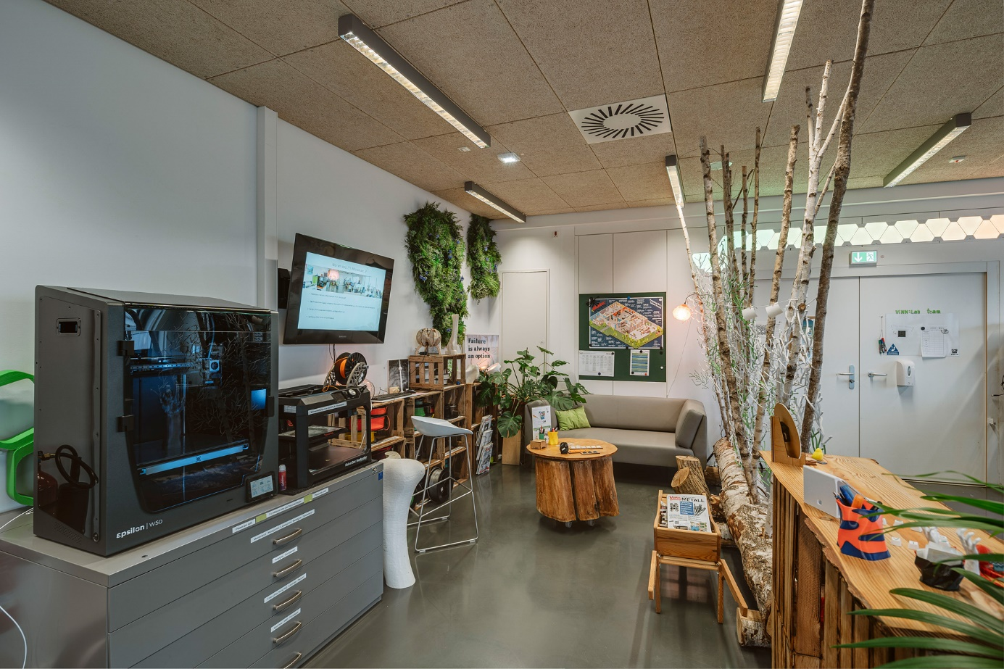

**Bildunterschrift:** Ab dem 13. April 2022 öffnet das ViNN:Lab, der kreative Makerspace der TH Wildau, wieder seine Türen.

**Bild:** ViNN:Lab

**Subheadline:** Für kreative Köpfe

**Teaser:**

**Das ViNN:Lab, der Makerspace der TH Wildau, öffnet ab dem 13. April 2022 für alle Interessierten wieder die Türen. Unter Berücksichtigung der geltenden Hygiene- und Abstandsregeln können Besucherinnen und Besucher im Rahmen des wöchentlichen Open Lab Days mittwochs zwischen 9 und 19 Uhr verschiedene Zeitfenster reservieren.**

**Text:**

Gute Nachrichten für alle Kreativen, Gründungsinteressierten und Neugierigen: Ab dem 13. April 2022 öffnet das ViNN:Lab, der Makerspace der Technischen Hochschule Wildau (TH Wildau), im Rahmen des wöchentlichen Open Lab Days wieder die Türen. Immer mittwochs stehen den Interessierten dann online reservierbare Zeitfenster zur Verfügung. Über das Buchungsportal des ViNN:Lab können sie sich für einen Zeitraum anmelden. Nach der Anmeldung, welche zwingend erforderlich ist, und unter Berücksichtigung der geltenden Hygiene- und Abstandsregeln können die Besucherinnen und Besucher dann vor Ort alle zur Verfügung stehenden Geräte nutzen: 3D-Drucker, Lasercutter, 3D-Scanner, Schneideplotter und vieles mehr. Für alle, die erstmalig im ViNN:Lab zu Gast sind, gibt es vor Ort eine Erstunterweisung durch die Mitarbeitenden des Labs.

„Wir freuen uns, dass es ab Mitte April endlich wieder vor Ort losgeht. Wir haben zwar auch digitale Angebote, aber unser Makerspace lebt natürlich vom gemeinsamen Austausch und Kreativsein bei uns direkt im Lab. Wir zählen also schon die Tage, bis wieder Leben in unsere Räume zurückkehrt und wir gemeinsam tüfteln, entwickeln und entwerfen können“, so Eva Ismer, Leiterin des ViNN:Lab an der TH Wildau.

Beim Besuch des Labs muss ein offizieller Negativtest, nicht älter als 24 Stunden, oder eine Bescheinigung über die vollständige Impfung bzw. die Genesung vorgelegt werden. Das Tragen eines Mund-Nasen-Schutzes und die Einhaltung der aktuell geltenden Abstands- und Hygieneregeln wird vorausgesetzt.

**Auch online geht es weiter**

Trotz des Re-Openings bleibt das ViNN:Lab dem digitalen Format „Workshop@home“ treu und veröffentlicht jeden Mittwoch um 16:30 Uhr ein Video über den eigenen YouTube-Kanal. Folgende Themen stehen im April 2022 auf dem Programm:

* **6. April:** „Oster-Special“ – DIY Geschenke mit dem Lasercutter, ideas and more
* **13. April:** „Slicer* Vergleich“ – welcher ist der beste? (*Als Slicer wird die Software bezeichnet, die eine Datei für den 3D-Drucker druckbar macht.)
* **20. April:** „Maker Talk“ – Einblicke in Projekte der ViNN:Lab-Nutzer/-innen
* **27. April:** „Fusion Advanced“ – Konstruktion und 3D-Modellierung mit dem Programm Fusion 360

**An wen richten sich die Angebote des ViNN:Lab?**

Das Venture Innovation Lab (kurz: ViNN:Lab) der TH Wildau ist ein Makerspace, der sich durch vielfältige Einsatzmöglichkeiten innovativer Rapid-Prototyping-Technologien, z. B. 3D-Druck, auszeichnet und deren kreative und einfache Nutzung ermöglicht. Dies geschieht im Rahmen von Lehre und Forschung, Workshops für Schülerinnen und Schüler und weiteren Projekten. Das ViNN:Lab ist offen für alle Interessierten, die an eigenen Ideen tüfteln – unabhängig vom jeweiligen Erfahrungs- oder Ausbildungshintergrund. So können Besucherinnen und Besucher im Lab neue Produkte oder Geschäftsideen entstehen lassen, Möbel entwerfen oder Konstruktionselemente entwickeln sowie elektrotechnisches Arbeiten und Programmieren erlernen.

**Weiterführende Informationen**

Informationen zum ViNN:Lab der TH Wildau: <https://www.th-wildau.de/vinnlab>

Zum Blog des ViNN:Lab: <https://vinnlab.de>

Informationen zur Forschungsgruppe Innovations- und Regionalforschung der TH Wildau: <https://www.th-wildau.de/forschung-transfer/innovations-und-regionalforschung/>

**Fachliche Ansprechperson der TH Wildau**

Eva Ismer  
Leitung ViNN:Lab  
TH Wildau  
Hochschulring 1, 15745 Wildau  
Tel. +49 (0) 3375 508-757  
E-Mail: eva.ismer@th-wildau.de

**Ansprechpersonen Externe Kommunikation TH Wildau:**

**Mike Lange / Mareike Rammelt**TH Wildau  
Hochschulring 1, 15745 Wildau  
Tel. +49 (0)3375 508 211 / -669  
E-Mail: presse@th-wildau.de